1. Vue des Besoins
2. Diagramme de contexte
3. Domaine d’étude: Gestion d’une clinique
4. Les acteurs:
5. Médecin (M)
6. Patient (P)
7. Responsible des prestations (RP)
8. Secretaire (S)
9. Admin (A)
10. Formalisme du diagramme de contexte

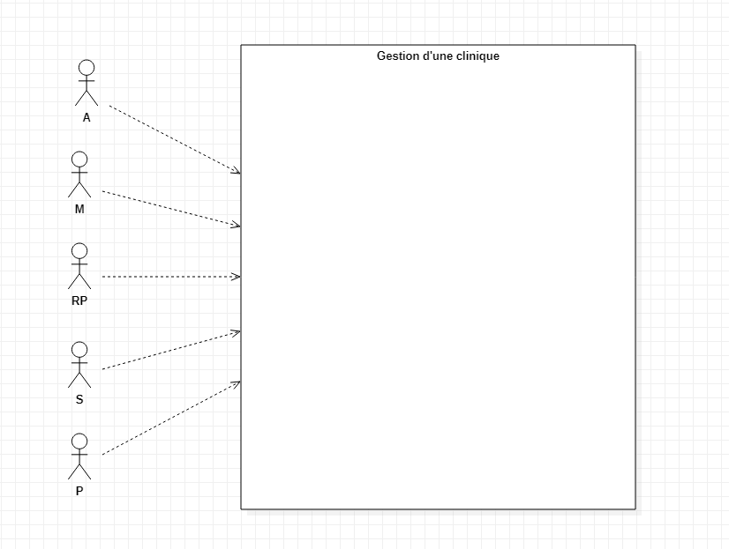

1. Diagramme de Package
2. Vue des besoins
3. En tant que Admin on peut :

* Se connecter
* Gerer les utilisateurs (M, RP, S)

1. En tant que Médecin on peut :

* Se connecter
* Planifier un rendez-vous pour un patient
* Lister ses rendez-vous
* Rechercher le dossier médical d’un patient
* Voir les détails d’une consultation
* Filtrer ses consultations
* Filtrer les consultations par date
* Annuler une consultation

1. En tant que Secrétaire :

* Se connecter
* Valider une demande de rendez-vous

1. En tant que Responsable des Prestations :

* Se connecter
* Lister les prestations
* Voir les détails d’une prestation
* Filtrer les prestations par date
* Annuler une prestation
* Valider une prestation

1. En tant que Patient on peut :

* Créer un compte
* Se connecter
* Faire une demande de rendez-vous
* Lister ses rendez-vous
* Lister ses prestations
* Lister ses consultations

1. Définition des Packages

|  |  |  |
| --- | --- | --- |
| Fonctionnalités | Acteurs | Packages |
| Créer un compte | P | Sécurité |
| Se connecter | Tous les acteurs |
| Gérer les utilisateurs | A |
| Planifier un rendez-vous pour un patient | M | Gestion des rendez-vous |
| Valider un rendez-vous | S |
| Faire une demande de rendez-vous | P |
| Lister ses rendez-vous | P, M |
| Voir les détails d’une consultation | M | Gestion des consultations |
| Annuler une consultation | M |
| Lister ses consultations | P, M |
| Filtrer les consultations | M |
| Rechercher le dossier médical d’un patient | M |
| Lister les prestations | RP | Gestion des prestations |
| Voir les détails d’une prestation | RP, M |
| Filtrer les prestations | RP |
| Annuler une prestation | RP |
| Lister ses prestations | P |

C-Diagramme de Use Case

1. Diagramme de Use Case du Package Securité

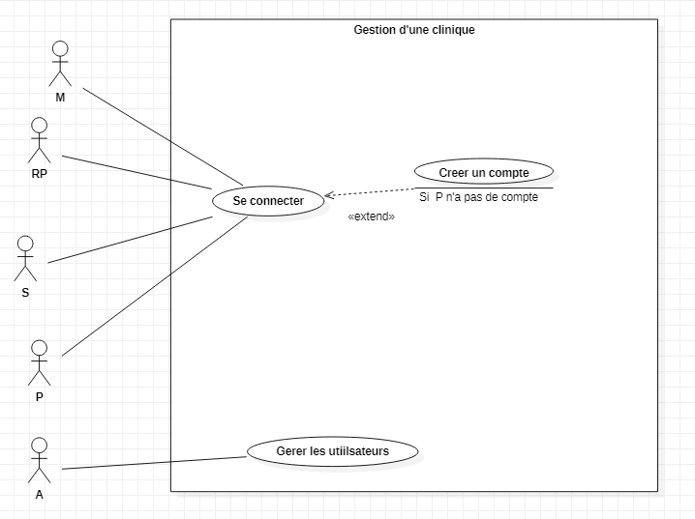

1. Diagramme de Use Case du Package Rendez-vous

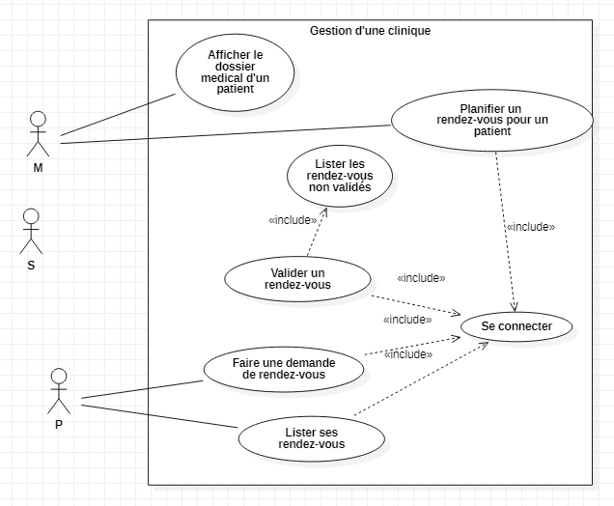

1. Diagramme de use case du Package Consultation

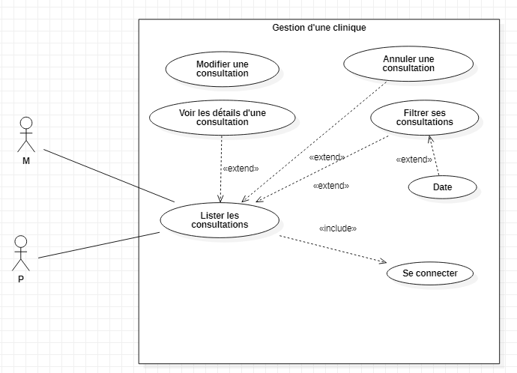

1. Diagramme de Use Case du package Prestation

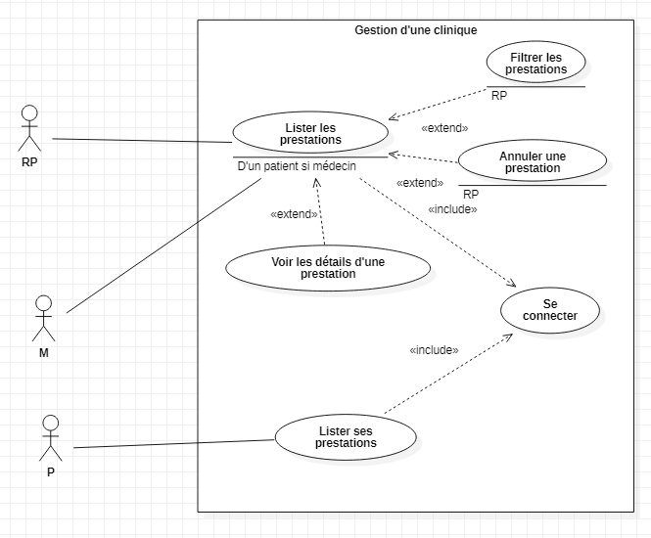

1. Diagramme de Séquence de conception
2. Se connecter

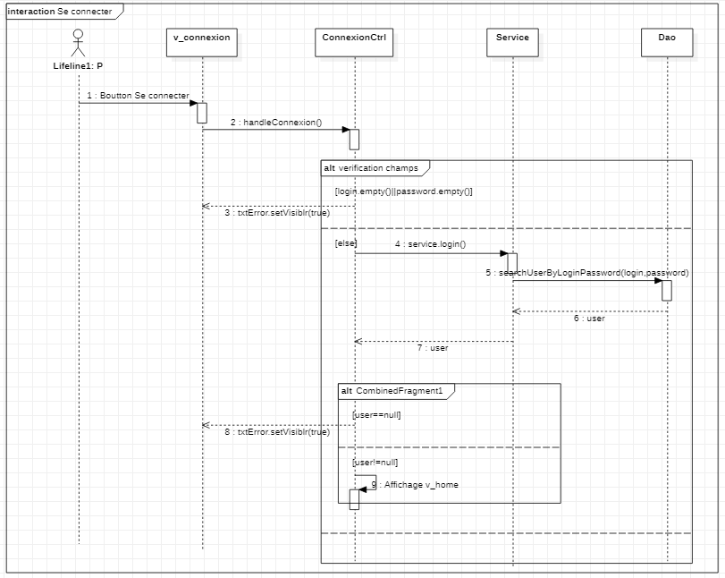

1. Créer un compte

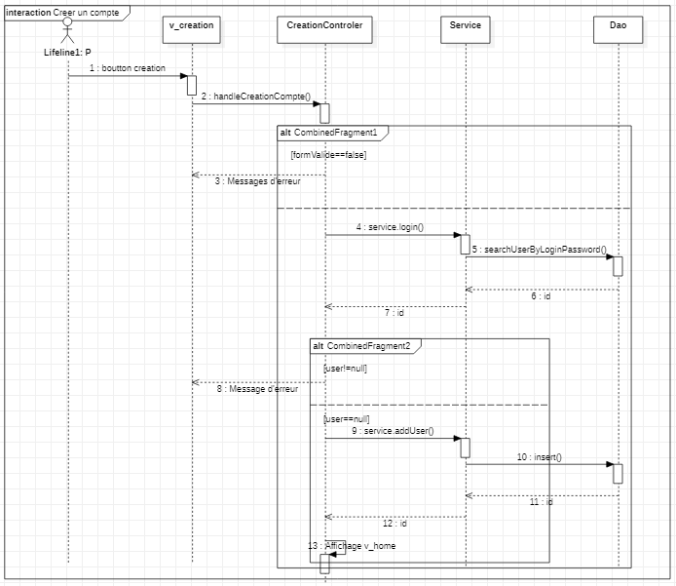

1. Demande de Rendez-vous

